Fotografija br.1. Opći pregled industrijskog postrojenja | 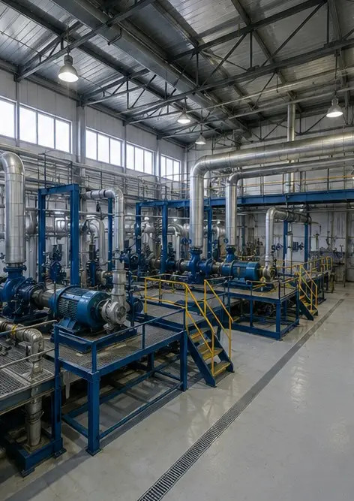
Fotografija br.2. Pregled mehaničke opreme dovršen | 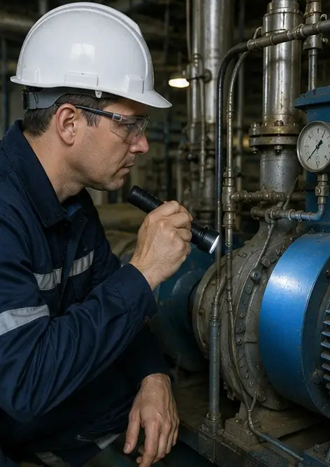
Fotografija br.3. Stanje industrijske pumpe procijenjeno tijekom održavanja | 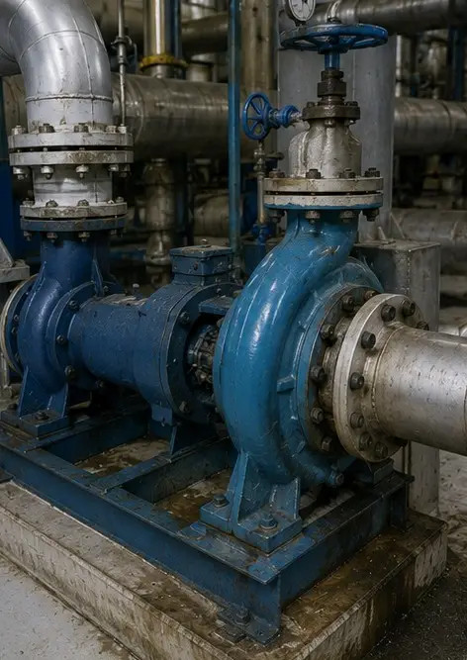
Fotografija br.4. Pregled elektromotora dovršen | 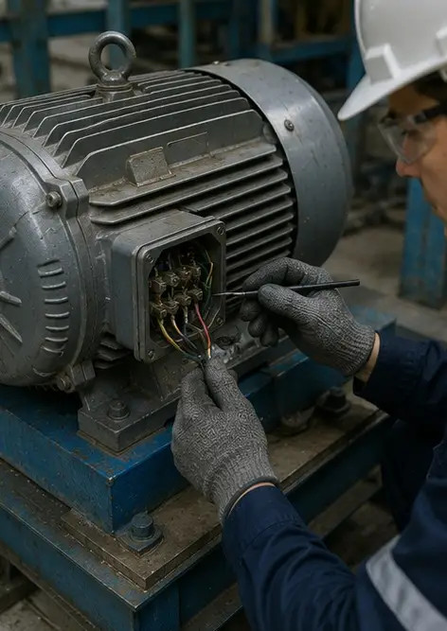
Fotografija br.5. Obavljen pregled električnog ormara | 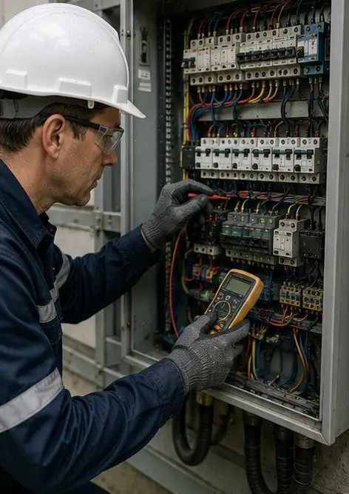
Fotografija br.6. Stanje HVAC opreme dokumentirano | 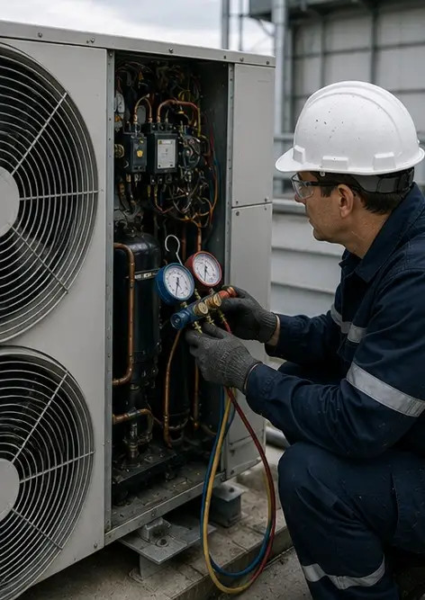
Fotografija br.7. Zamjena zračnog filtra dovršena | 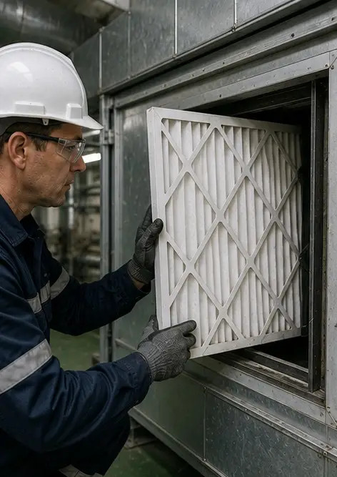
Fotografija br.8. Održavanje ventilacijskog sustava dovršeno | 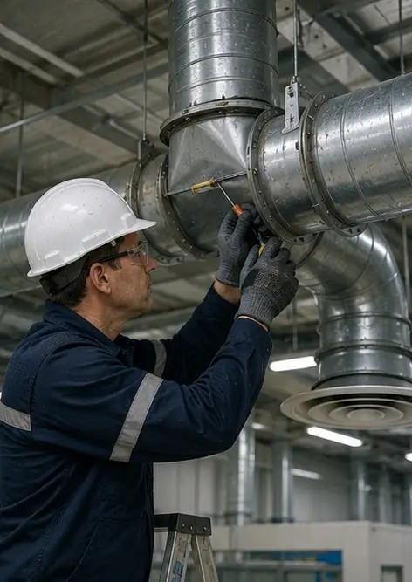
Fotografija br.9. Pregled cijevi dovršen prema planu održavanja | 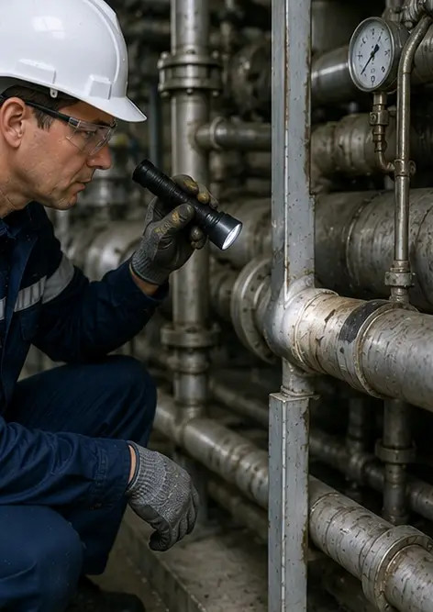
Fotografija br.10. Stanje ventila procijenjeno tijekom pregleda | 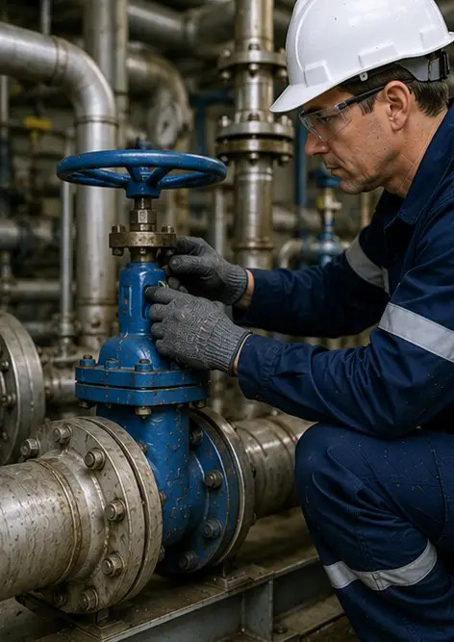
Fotografija br.11. Radovi na podmazivanju izvedeni na dijelovima opreme | 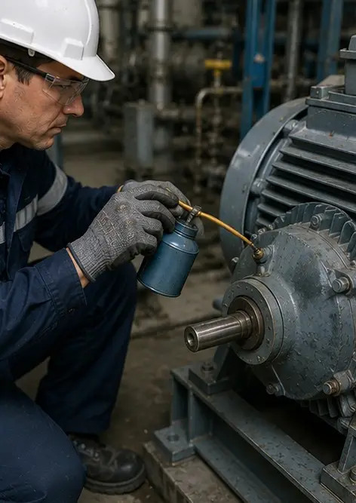
Fotografija br.12. Postupak čišćenja opreme dovršen | 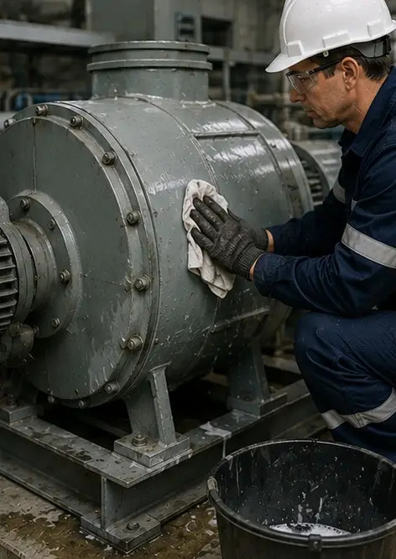
Fotografija br.13. Pregled sigurnosnog sustava dovršen | 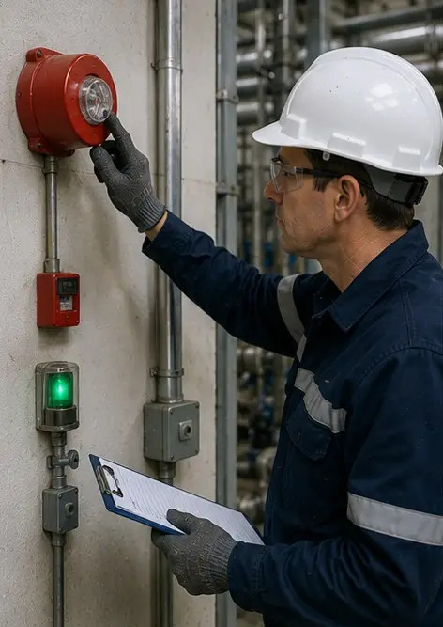
Fotografija br.14. Završna provjera održavanja izvršena | 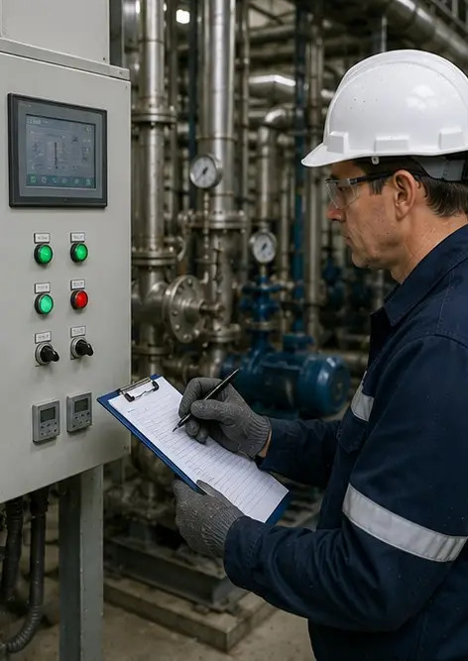
Fotografija br.15. Oprema normalno radi nakon održavanja | 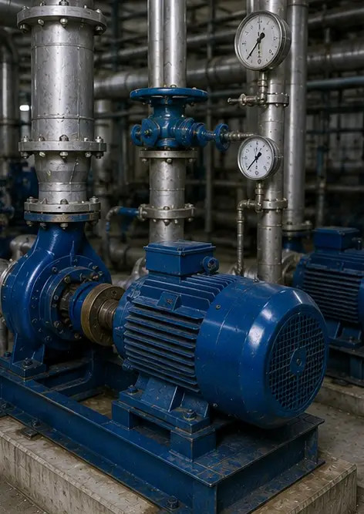
Fotografija br.16. Opći pregled postrojenja nakon dovršetka radova održavanja | 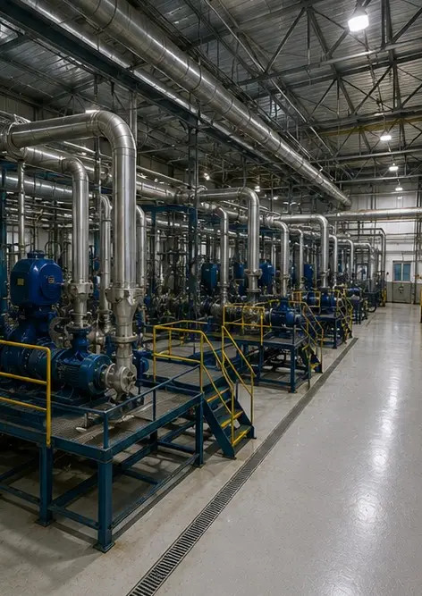

Izradite vlastiti foto izvještaj online

Koristite Photo Reports za izradu strukturiranih PDF i Word foto izvještaja s rasporedima, natpisima i alatima za izvoz.

• Automatski rasporedi stranica
• Izvoz u PDF i DOCX
• Natpisi i komentari na fotografije
• Izvještaji prije i poslije
• Inspekcijski izvještaji i izvještaji o održavanju
https://photo-reports.online

